**HX4273** *Scheda creata il 18 settembre 2024*

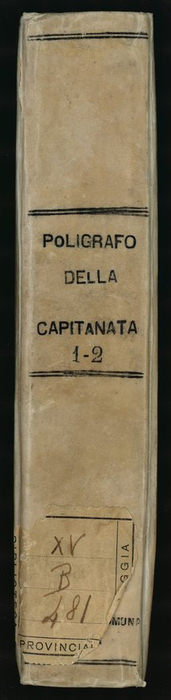

**Descrizione bibliografica**

**\*Poligrafo de la Capitanata** : giornale di lettere, scienze ed arti.- Vol. 1, fasc. 1 (31 agosto 1833)-vol. 2, fasc. 5/6 [1834/35]. - Foggia : Dalla Tipografia di Giacomo Russo, 1833-[1835]. - 2 volumi ; 21 cm. ((Periodicità irregolare. - FOG0295799

Soggetto: Cultura – - Foggia <Provincia> - Periodici – 1833-1835

**Copia digitale** a: <http://www.internetculturale.it/it/913/emeroteca-digitale-italiana/periodic/testata/8055>